新 书 推 荐

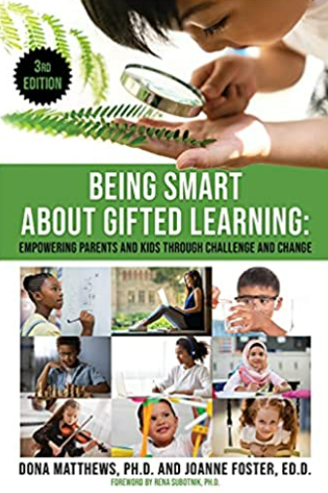
中文书名：《巧观资优学习：通过挑战和变革赋予家长和孩子权力》
英文书名：Being Smart About Gifted Learning: Empowering Parents and Kids Through Challenge and Change
作 者： Dona Matthews and Joanne Foster
出 版 社：Gifted Unlimited
代理公司：Yorwerth/ANA/Susan Xia
出版时间：2021年9月
代理地区：中国大陆、台湾
页 数：484页
审读资料：电子稿
类 型：家教育儿

内容简介：

在这本最新更新的第三版《巧观资优学习》中，作者提供了关于资优教育以及培养儿童和青少年能力的最新观点。他们讨论了公平和多样性、创造力、评估、家庭教育、神经可塑性、社会情绪问题，如此种种。马修斯和福斯特博士触及了多种问题和考虑，并分享了相关资源。本书适用于希望促进高水平发展、获得有意义的学习机会的父母、祖父母和教师。《巧观资优学习》第三版综合了我们数十年来在资优教育领域的个人和专业经验，以及对每个孩子的快乐、挑战和独特性的共同认识。在这本书中，我们讨论如何在儿童生活的方方面面助力于他们的学习和福祉。

作者简介：

多娜•马修斯（Dona Matthews）博士曾是多伦多大学儿童早期发展千年对话的执行主任，也是纽约市立大学亨特学院天才教育和发展中心的创始主任。她曾在加拿大和美国的大学任教，并与儿童、家庭和学校合作，做评估、辅导和咨询。她写了几十篇文章和书籍章节，做了几十次会议发言，并合著/共同编辑了四本书：《超越智力》（Beyond Intelligence）；《终生天赋和才能发展》（The Development of Giftedness and Talent across the Life Span）；和《朗氏资优教育国际指南》（The Routledge International Companion to Gifted Education），以及即将出版的《巧观资优学习：通过挑战和变革赋予家长和孩子权力》（Being Smart About Gifted Learning: Empowering Parents and Kids Through Challenge and Change）。她另有一本书即将由美国心理学会出版，并为《今日心理学》撰写博客。

乔安•福斯特（Joanne Foster）拥有人类发展和应用心理学的博士学位，以及特殊教育和适应性教学的硕士学位，两个学位都在多伦多大学获得。她在资优教育领域工作了30年，专注于研究能够鼓励和支持高能力学习者的方法。她撰写了大量关于智力、创造力、生产力和拖延症的文章。福斯特博士在多伦多大学安大略省教育研究学院教授教育心理学12年，并继续在加拿大和其他国家从事领导性工作。她向家长团体和教育工作者讲述高层次发展的复杂性和意义，促进资优教育的社区网络，并就资优问题撰写了大量文章。福斯特博士还在《创造力》网站（The Creativity Post）撰写有专栏“孕育孩子的成功”。

谢谢您的阅读！
请将反馈信息发至：夏蕊（Susan Xia）
安德鲁·纳伯格联合国际有限公司北京代表处
北京市海淀区中关村大街甲59号中国人民大学文化大厦1705室
邮编：100872
电话：010-82504406
传真：010-82504200
Email：susan@nurnberg.com.cn
网址：http://www.nurnberg.com.cn
微博：http://weibo.com/nurnberg
豆瓣小站：http://site.douban.com/110577/
微信订阅号：ANABJ2002

